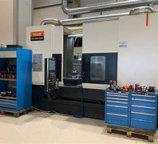

Laboratorie- og verksted håndbok
  - SIKKERHET OG FØRSTEHJELP
VERSJON 1 2024



INNLEDNING

Ledelsen ved Høgskolen i Østfold, har et ansvar for at alle som studerer og jobber her har en god og sikker arbeidshverdag. HMS handler om gode rutiner og planer som er selve grunnmuren for å ha gode og trygge arbeidsforhold.
Vi ber om at du setter deg inn i innholdet i håndboka, og aktivt bidrar til å skape trygge arbeidsplasser i våre organisasjoner.

Lykke til og takk for hjelpen!

Lars Petter Jelsness Jørgensen
Rektor
HiØ

HMS I VERKSTEDET
HMS‑arbeidet reguleres av de til enhver tid gjeldende lover
og forskrifter, samt sentrale og lokale bestemmelser. Med
bestemmelser menes skrevne krav som skal etterleves.
Laboratorie- og verkstedhåndboka gjelder for alle
enheter på høgskolen i Østfold.
• Sikkerhet- og førstehjelpshefte kan lastes ned fra https://www.hiof.no/om/hms/sikkerhet/laboratorium-og-verksted/studiested-fredrikstad/maskin-design/index.html
• Lokale bestemmelser ved enhetene. Enhetene kan i
tillegg supplere håndboka med lokalt utarbeidede
bestemmelser. Disse publiseres lokalt på enhetenes
HMS nettsider (samme nettadresse som over)

Revisjon av denne håndboken
Revisjon skal utføres annet hvert år. HMS kontakt ved verkstedet
sørger for revisjon i samarbeid med sin leder. Neste revisjon er våren 2026.

Innholdsfortegnelse
INNLEDNING 1
ANSVAR OG OPPGAVER HMS 5
1.1 INSTITUTTLEDER/UNDERVISNINGSLEDER`S ANSVAR OG OPPGAVER 6
1.2 ANSATTES OG STUDENTERS ANSVAR OG OPPGAVER 7
1.3 BYGNINGSMESSIG DRIFTSPERSONELL 8
1.4 ANSATTE SOM HAR TIL OPPGAVE Å LEDE ANDRE 9
GENERELT OM SIKKERHET I LABORATORIER OG VERKSTEDER 10
2.1 GENERELLE HMS BESTEMMELSER 11
2.2 OPPLÆRING 11
2.3 KOMPLEKST OG/ ELLER FARLIG UTSTYR 12
RISIKOVURDERING 13
3.1 GENERELT OM RISIKOVURDERING 14
VERNEUTSTYR OG FAREMERKING 15
4.1 GENERELLE BESTEMMELSER VERNEUTSTYR OG FAREMERKING 16
4.2 PERSONLIG VERNEUTSTYR 17
4.3 HMS NETT SIDER 19
4.4 FORSØK PÅGÅR 19
FØRSTEHJELP OG HÅNDTERING VED ULYKKER 20
BRANN 25
6.1 GENERELLE BESTEMMELSER VED BRANN 26
6.2 EVAKUREING VED BRANNALARM 27
6.3 SLUKKING AV BRANN 27
UTSTYR OG TEKNISKE HJELPEMIDLER 29
7.1 GENERELLE SIKKERHETSBESTEMMELSER FOR UTSTYR OG MASKINER 30
7.2 AVTREKKSSKAP 31
7.3 VARMT ARBEID 33
KJEMIKALIER OG FARLIGE STOFFER 34
8.1 GENERELLE SIKKERHETSBESTEMMELSER FOR KJEMIKALIER OG FARLIGE STOFFER 35
8.2 KRAV TIL LAGRING 36
8.3 HÅNDTERING AV ETSENDE, BRANNFARLIGE, EKSPLOSIVE STOFFER OG GASSER 37
8.4 SIKKERHETSDATABLAD - STOFFKARTOTEK 41
8.5 FORBEREDELSER OG INNKJØP 42
8.6 GENERELT OM HÅNDTERING AV FARLIG AVFALL 43
8.7 AVFALLSFRAKSJONER – KJEMIKALIER OG FARLIGE STOFFER 44
8.8 AVHENDING OG DEKLARERING AV FARLIG AVFALL (FAST OG FLYTENDE) 44
8.9 FARESYMBOLER 45
SÆRLIGE HMS-FORHOLD 46
9.1 TILRETTELEGGING AV ARBEID VED GRAVIDITET OG AMMING 47
9.2 ERGONOMI – TILRETTELEGGING 49

1

ANSVAR OG OPPGAVER HMS



INSTITUTTLEDER/undervisningsleder`s ansvar og oppgaver
Instituttleder/undervisningsleder skal sørge for at alle HMS-bestemmelser gjøres kjent, og følges av alle ansatte, innleid personell, besøkende og studenter.
Dette innebærer å sørge for at:
• HMS bestemmelsene ved HiØ etterleves
• Lokale bestemmelser utarbeides
- Alle studenter skal gjennomføre digital HMS opplæring før de starter opp arbeid på laboratorier og verksteder
• Opplæring gjennomføres og dokumenteres
• Uønskede hendelser (ulykker, nestenulykker og farlige
forhold) varsles, meldes og følges opp via https://www.hiof.no/om/hms/si-ifra/
Se ellers kapittel 5 i dette heftet; førstehjelp og håndtering ved ulykker
• Det utpekes HMS kontakt hvis behov – se egen prosedyre.
- HMS kontakt ved mekanisk verksted er Rino Nilsen
• Verneutstyr er tilgjengelig og brukes
• Farlige maskiner/utstyr har nødvendige verneinnretninger
• Risikovurdering gjennomføres
• Sikkerhetsdatablad er tilgjengelig og oppdaterte
• Målrettede helseundersøkelser gjennomføres i samarbeid
med bedriftshelsetjenesten når det er påkrevd.
• Førstehjelp- og branninstrukser gjøres kjent

ansattes og studenters ansvar og oppgaver
Ansatte og studenter skal sette seg inn i, og rette seg etter alle HMS-bestemmelser.
Dette innebærer å:
• Planlegge og utføre eget arbeid slik at fare for helse og
miljø unngås
• Bruke påbudt og nødvendig verneutstyr
• Holde god orden på arbeidsplassen
• Delta i pålagt opplæring
• Melde fra om alle avvik og uønskede hendelser

Verneombudene skal ivareta de ansattes interesser.
Utdypende informasjon om rollen finnes på Høgskolen i østfold sine nettsider, og på www.arbeidstilsynet.no.

Studentenes fakultetstillitsvalgte skal ivareta studentenes
interesser. Verneombud og tillitsvalgte har ikke HMS-ansvar, men tilsyn med at hms ivaretas for de ansatte og
studenter.
HMS rådgiver og bedriftshelsetjenesten kan bistå enhetene i HMS-arbeidet.

BYGNINGSMESSIG DRIFTSPERSONELL
Driftspersonell fra seksjon eiendom skal gis opplæring slik at de kan gjennomføre arbeidet på de ulike verksteder/laboratorier på en sikker måte. Ansvaret for opplæring er seksjon eiendom og HMS kontakt ved den enkelte enhet skal sørge for at de får informasjon.
Seksjon Renhold skal informere om endring blant renholdspersonalet. HMS kontakt ved kunst- og håndverk skal sørge for at renholdspersonell har den informasjon det er behov for forhold til farlige maskiner og kjemikalier.
Renholdere skal:
• Benytte påbudt verneutstyr.
• Kun rengjøre ryddede benker og arbeidsplasser.
• Ikke flytte apparatur og utstyr for lettere å kunne utføre renhold, uten at dette er avtalt med avdelingen.
• Ikke rengjøre avtrekksskap.
• Ikke rengjøre søl av kjemikalier eller knust glass, selv om de har forårsaket det selv.
• Melde rot og søl til ansvarlig person på instituttet.
• Ved søl av kjemikalier og farlige stoffer på klær eller kropp kontakte ansatte ved instituttet for førstehjelp.
Øvrig bygningsmessig driftspersonell skal:
• Avtale arbeidet med stedlig ledelse før oppstart.
• Benytte påbudt verneutstyr.
• Ikke flytte apparatur og utstyr som er merket uten å ta kontakt
• Ikke rengjøre søl av kjemikalier eller knust glass, selv om de har forårsaket det selv.
• Melde rot og søl til ansvarlig person på instituttet.
• Ved søl av kjemikalier og farlige stoffer på klær eller kropp kontakte ansatte ved instituttet for førstehjelp.

ANSATTE SOM HAR TIL OPPGAVE Å LEDE ANDRE
Ansatte som har til oppgave å lede eller kontrollere andre arbeidstakere, skal påse at hensynet til sikkerhet og helse blir ivaretatt under planleggingen og utførelsen av de arbeidsoppgaver som hører til under eget ansvarsområde, samt gjennomgå lovpålagt HMS opplæring, AML § 3-2 første ledd bokstav b.
Eksempler på slike ansatte er; HMS kontakter, veiledere og laboratorieledere.

2

GENERELT OM SIKKERHET I LABORATORIER OG VERKSTEDER



GENERELLE HMS BESTEMMELSER

Alle skal gjøre seg kjent med HMS-bestemmelser, adgangskort, rømningsveier, plassering og bruk av alarmer, brannsluknings- og førstehjelpsutstyr.
• Risikovurdering av verksted og utstyr skal gjennomføres minst hvert 2. år. Det bør tas en årlig gjennomgang i eksisterende risikovurdering.
• Opplæring skal være gitt før arbeidet starter opp.
• Påbudt verneutstyr og verneinnretninger skal brukes.
• Sikkerhetsdatablad skal være tilgjengelig.
• Reager alltid på alarmer.
• Forlat bygning ved brannalarm. Opptre i henhold til varsel.
• Det er ikke tillatt å spise og drikke i verkstedet.

OPPLÆRING
For at ansatte og studenter skal kunne arbeide i
verkstedet, skal det gis opplæring som
minimum omfatter:
• HMS-bestemmelser i valgte rom (prosedyrer og rutiner m.m.)
• Sikker bruk av utstyr (apparatur, maskiner eller verktøy)
• Bruk av verneutstyr, verneinnretninger, alarmer og nødbrytere
• Brannslukking
• Førstehjelp
• Bruk av stoffkartotek og sikkerhetsdatablad
• Melding om avvik i elektronisk avvikssystem – Si ifra
Arbeidsgiver skal sørge for gjennomføring av førstehjelpskurs, brannøvelser der det er påkrevet.

KOMPLEKST OG/ ELLER FARLIG UTSTYR

For komplekst og/ eller farlig utstyr skal det utarbeides en driftsinstruks. Det skal fastlegges skriftlig hvilke krav til opplæring som kreves før utstyret brukes.
Med utstyr forstås apparatur, maskiner, innretninger, verktøy etc.
Rutinene finner du på laboratoriets HMS nettsider (legge inn link)

3

RISIKOVURDERING



generelt om risikovurdering
Risikovurdering er et av flere verktøy for systematisk identifisering av utfordringer knyttet til HMS ved egen virksomhet. Risikovurdering skal gjennomføres i forkant av en konkret arbeidsoppgave eller prosess, og når aktivitet endres slik at tiltak kan iverksettes, for å fjerne eller kontrollere risikoelementene før arbeidet starter. Risikovurdering skal dokumenteres.
I en risikovurdering skal en ta stilling til:
• Hva kan gå galt?
• Hvor stor er sannsynligheten for at det skal kunne skje?
• Hvilke konsekvenser kan det få hvis det skjer?
• Hvilke sannsynlighetsreduserende og/eller konsekvens-
reduserende tiltak må vi iverksette for å minimere risiko?
Leder og verneombud på området/aktiviteten som risikovurderes, skal være informert om risikovurderingen.
Deltakelse i risikovurderingen vil variere ut fra hvem som har ansvar for hva. Aktuelle deltakere kan være:
• Leder
• HMS-kontakt
• Faglig ansvarlig (prosjektleder)
• Verneombud
• HMS-koordinator
• Studentrepresentant
• Verksmester, over-/avdelingsingeniører
• Personell fra BHT
• Personell fra Driftsavdelingen ved bygningsmessige forhold (VVS,
bygninger, el.)
• Andre som enheten anser naturlig

4

VERNEUTSTYR OG FAREMERKING

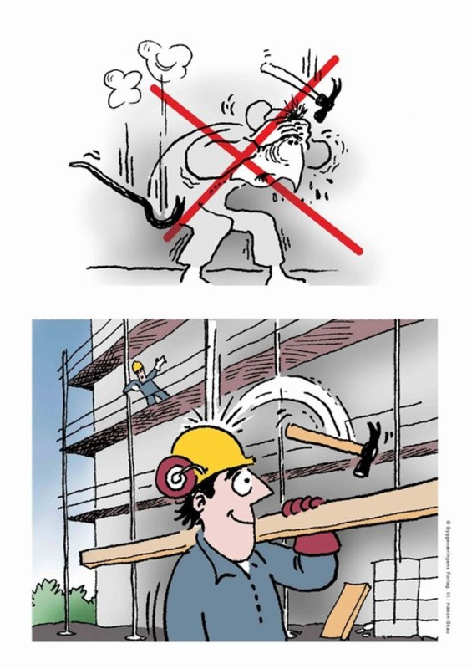

gENERELLE BESTEMMELSER VERNEUTSTYR OG FAREMERKING
- Ansatte, studenter, innleid personell og besøkende skal alltid bruke påbudt verneutstyr, i tråd med Arbeidsmiljøloven og lokale bestemmelser.
- Før ny aktivitet igangsettes skal man forsikre seg om at riktig verneutstyr benyttes. Dette skal baseres på gjennomført risikovurdering/sikker jobb analyse (SJA).
- Informasjon om påbudt verneutstyr fremgår av merking utenfor verkstedet og sikkerhetsdatablad. Ved tvil om hva som er riktig verneutstyr, ta kontakt med HMS kontakt eller med godkjent leverandør av verneutstyr.
- Påbudt verneutstyr skal være tilgjengelig og gjøres kjent gjennom oppslag.
- Rom og utstyr skal være merket slik at det er enkelt for andre å foreta varsling ved fare/avvik, brannslukking eller avstenging om noe skjer.
- Verneutstyr skal jevnlig kontrolleres og vedlikeholdes Mangler eller feil skal umiddelbart meldes som avvik og utbedres.

PERSONLIG VERNEUTSTYR

Symbol | Beskrivelse
  Øyevern | Skal brukes ved fare for sprut, sponbrytende arbeid, eksplosjonsfare, arbeid i kuttmaskiner, bruk av sag etc. Ved behov for å tilpasse øyevern til bruker, ta kontakt med leder.  Eksempel:  • Vernebriller  • Visir
  Håndvern - hansker | Hansker bør benyttes ved arbeid med farlige og etsende stoffer og ved arbeid med skarpe og stikkende gjenstander.  Bruk hansker av riktig materiale og riktig merking, se sikkerhetsdatablad.
  Åndedrettsvern | Påse at åndedrettsvern:  • er tilgjengelig der det er/kan oppstå behov for slik  verneutstyr, se sikkerhetsdatablad  • har riktig filter for aktuelle kjemikalier, farlige  Stoffer eller støveksponering  • er godt vedlikeholdt  • oppbevares slik at de ikke blir kontaminert –  fortrinnsvis i lukket plastpose og inni skap.  • er tilpasset slik at det ikke trekkes inn luft som ikke  filtreres  3 kategorier:  1. Hel- og halvmasker med utskiftbare filtre  2. Filtrerende halvmasker  3. Friskluftsmasker  Type åndedrettsvern som skal brukes, får du informasjon om gjennom opplæring av den enkelte maskin/øvelse.
Symbol | Beskrivelse
  Hørselsvern | Hørselvern skal brukes når anbefalte støynivåer overskrides. Finnes i flere typer. Spesielle øreklokker med radio, kommunikasjon og aktiv støydemping finnes også.  Eksempler:  • Ørepropper  • Øreklokker
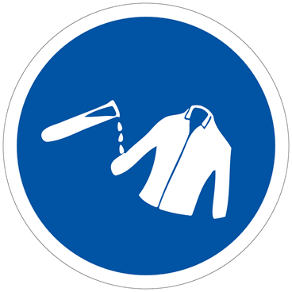  Arbeidstøy | Må være lett å vrenge av seg. Bør være av bomull for å forhindre antennelse eller gnister pga statisk elektrisitet.  Eksempel:  • Laboratoriefrakk  • Kjeledress  • Vernedress  Type arbeidstøy som brukes i den enkelte enhet kommer frem under opplæring ved den enkelte enhet
  Vernesko | Finnes i flere typer. Skal ha stålbøyle foran for å beskytte mot trykk, støt og vekt.  Spikersåle er aktuelt for enkelte miljø.  Type sko som skal brukes i den enkelte enhet kommer frem under opplæring ved den enkelte enhet, men er som regel ikke aktuelt.
  Hjelm | Det er viktig å sjekke hjelmens kvalitet og tilstand.  Hjelmen skal ikke oppbevares i sollys fordi UV-stråling bryter ned plasten hjelmen er bygd opp av.  Det er ikke behov for hjelm ved mekanisk verksted

HMS Nett sider
HMS nettsider skal gi informasjon til alle om hvem som er leder, verneombud, varaverneombud, og eventuelt HMS kontakt på det aktuelle verneområdet. Er det inngått samordningsavtaler, skal dette også gjøres kjent til alle ved verneområdet. For mekanisk verksted finner du informasjon her https://www.hiof.no/om/hms/sikkerhet/laboratorium-og-verksted/studiested-fredrikstad/maskin-design/index.html

FORSØK PÅGÅR
Når forsøk pågår som kan utgjøre fare, skal dette informeres om ved oppslag

5

FØRSTEHJELP OG HÅNDTERING VED ULYKKER

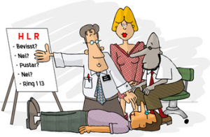

Alle studenter og ansatte skal gjøre seg kjent med hvor førstehjelpsutstyr befinner seg på verkstedet. Det er obligatorisk med førstehjelpskurs for alle 1. års studenter i forbindelse med den overordnede HMS opplæringen.
Viktig ved all førstehjelp:
• Tenk alltid på egen sikkerhet
• Sørg for å sikre skadestedet
• Sørg for varsling
Hendelse | Skader / hva bør gjøres
Bevisstløshet  Fall | FØRSTEHJELP:  • Sjekk bevissthet  • Sikre frie luftveier  • Sjekk om det er pust (observeres i minst 2 minutter)  • Ved hjertestans – start hjerte-/ lungeredning (HLR), 30  kompresjoner og 2 innblåsinger.  • Stopp evnt. blødning og/eller kjøl ned brannsår med  vann  • Ring 113 AMK-sentralen
Kutt | FØRSTEHJELP:  • Stopp blødning ved å komprimere hardt på kutt stedet  og heve legemsdelen høyt  • Ta med eventuelle avkuttede legemsdeler ved  transport til lege  • Ring 113 AMK-sentralen
Elektrisk støt | FØRSTEHJELP:  • Stopp strømgjennomgang (tenk på egen sikkerhet)  • Sjekk bevissthet  • Sjekk om det er pust (observeres i min. 2 minutter)  • Ta tak i tørre klær dersom du må flytte personen  • Sikre frie luftveier  • Ved hjertestans – start hjerte-/ lungeredning (HLR)  • Kjøl ned brannsår med vann  • Ring 113 AMK-sentralen  • Ta kontakt med lege for generell undersøkelse etter  elektrisk støt med høyspent eller der det har vært to  strømførende kontaktpunkt
Hendelse | Skader / hva bør gjøres
Kjemikaliesøl / sprut og lignende | FØRSTEHJELP:  Væske søl på hud  • Skyll rikelig med vann  • Dersom søl med Flussyre (HF), skal HF antidotgel eller  kalsium/zandos oppløsning benyttes  • Fjern tilsølte klær og sko, fortsett skyllingen i 15. min  • Hvis legebehandling – ta med Sikkerhetsdatablad  Svelging:  • Generell regel – skyll munn og drikk vann. NB! Ved  svelging av lut og syre skal brekninger IKKE fremkalles  • Dra til sykehus og ta med Sikkerhetsdatablad  • Ved alle forgiftninger skal Giftinformasjonsentralen  kontaktes for instruksjon 22 59 13 00  Innånding:  • Søk øyeblikkelig frisk luft. Puss nesen grundig. Skyll  øyne og munn med vann. Unngå unødig fysisk  anstrengelse  • Dra til sykehus og ta med Sikkerhetsdatablad  Øyeskader:  • Skyll grundig med temperert vann eller øyeskyllevæske.  Fortsett skylling under transport til lege og ta med  Sikkerhetsdatablad  Ved søl på klær:  • Klærne fjernes og skylles.  • Vurder om klær bør kastes eller om de kan brukes på  nytt etter vasking.  • NB! Klær som tørker etter søl av oksiderende  forbindelser er meget lett antennelige
Kjemikaliesøl / sprut og lignende | FØRSTEHJELP:  Væske søl på hud  • Skyll rikelig med vann  • Dersom søl med Flussyre (HF), skal HF antidotgel eller  kalsium/zandos oppløsning benyttes  • Fjern tilsølte klær og sko, fortsett skyllingen i 15. min  • Hvis legebehandling – ta med Sikkerhetsdatablad  Svelging:  • Generell regel – skyll munn og drikk vann. NB! Ved  svelging av lut og syre skal brekninger IKKE fremkalles  • Dra til sykehus og ta med Sikkerhetsdatablad  • Ved alle forgiftninger skal Giftinformasjonsentralen  kontaktes for instruksjon 22 59 13 00  Innånding:  • Søk øyeblikkelig frisk luft. Puss nesen grundig. Skyll  øyne og munn med vann. Unngå unødig fysisk  anstrengelse  • Dra til sykehus og ta med Sikkerhetsdatablad  Øyeskader:  • Skyll grundig med temperert vann eller øyeskyllevæske.  Fortsett skylling under transport til lege og ta med  Sikkerhetsdatablad  Ved søl på klær:  • Klærne fjernes og skylles.  • Vurder om klær bør kastes eller om de kan brukes på  nytt etter vasking.  • NB! Klær som tørker etter søl av oksiderende  forbindelser er meget lett antennelige

Hendelse | Skader / hva bør gjøres
Kjemikaliesøl / sprut og lignende | På benker, gulv og lignende:  Små mengder:  Bruk absorbsjonsmiddel eller papirhåndkle (ikke om reaktivt)  Store mengder:  Vannløselige stoffer som er farlige samles og behandles som farlig avfall. Væsker kan også absorberes på sand eller absorbsjonsputer av inert materialet, jfr oppslag.
Brann  Eksplosjon Gassutslipp | FØRSTEHJELP:  • Tenk på egen sikkerhet!  • Ta eventuelt på gassmaske (ikke bli nytt offer selv!)  • Utløs alarm  Ring  113 AMK-sentralen  110 Brann  • Sikre skadested. Sjekk for sekundære skader i rommet  • Slukk brann i klær (nøddusj eller kvel med klær/teppe)  og annen brann om mulig  • Steng lekkasjer  • Slep evnt. skadede bort (ikke løft)  FØRSTEHJELP:  • Sjekk bevissthet  • Sikre frie luftveier  • Sjekk om det er pust (observeres i min. 2 minutter)  • Ved hjertestans – start hjerte-/ lungeredning (HLR)  • Stopp evnt. blødning og/eller kjøl ned brannsår med  vann

6

BRANN



GENERELLE BESTEMMELSER VED BRANN
• Det skal i alle lokaler være utplassert brannslukkingsutstyr egnet for aktiviteten.
• Alle alarmer, brannslukkingsutstyr og rømningsveier skal være godt merket og skiltet
• Branninstruks skal henge godt synlig i verkstedet, ganger og andre fellesarealer
Branninstruks finnes også elektronisk og fås ved henvendelse til
Brannvernleder.
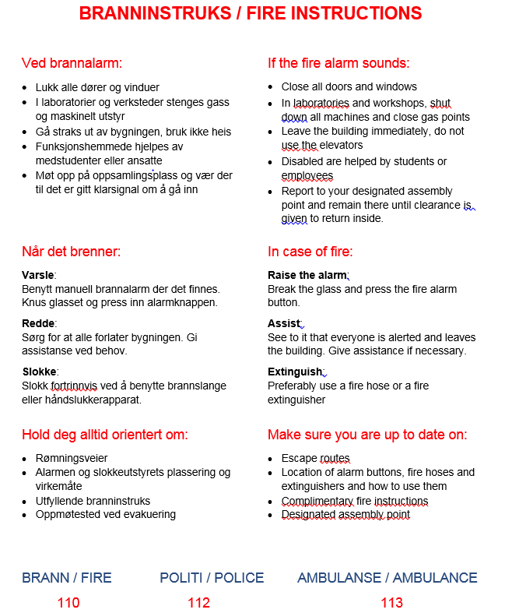

EVAKUREING VED BRANNALARMAnsvarlig lærer
• Steng maskiner etc om mulig før evakuering.
• Tilløp til brann slukkes om mulig. Brannvesen tar ansvar for å slukke større branntilløp.
•Viktig å trekke unna bygningen ved brannalarm.

Se også https://www.hiof.no/om/hms/sikkerhet/brannvern/

Funksjonshemmede:
Ansvarlig lærer har et særskilt ansvar for å være oppmerksom på om det er funksjonshemmede i lokalene. Det er alles ansvar å påse at funksjonshemmede blir evakuert og ivaretatt.

slukking av brann
Seksjon eiendom gjennomfører risikovurdering fortløpende for å avdekke behov for nødvendige slukkemidler. Disse er plassert lett tilgjengelig i lokalet.

Slukking av brann i ulike materialer:
Generell | Tenk alltid på egen sikkerhet!  • Tilløp til brann slukkes om mulig. Større branntilløp  har Brannvesenet ansvar for å slukke  • Vann (ved risikofri bruk)  • Vann for å nedkjøle gassflasker (stålsylindere) som bør  fjernes fra brannområdet før ilden får spredt seg
Slukking av brann i ulike materialer:
Hår/klær | • Bruk nød-dusj, fuktet teppe eller brannteppe  • Rull rundt på gulvet ved brann i klær  • Unngå direkte sprøytning av vann mot ansiktet pga.  stort trykk og kulde- effekter ved bruk av brannslange
Åpent kar | • Legg noe tett over åpningen (grytelokk, bok, teppe)
Elektrisk utstyr | • Primært CO2 , alternativt pulverapparat, brannteppe
Organisk stoff laboratoriebenk eller gulv | • Fortrinnsvis CO2  • Bruk pulverapparat bare dersom brannen ikke lar seg  slokke med CO2  • Bruk av brannteppe
Fosforbrann | • Fuktig sand
Alkali- eller jordalkalimetall | • Tørr sand, NaCl (evt. i blanding), pulverapparat med  Spesialpulver
Brann i trevirke | - Vann er beste slukkemiddel (når dette kan brukes risikofritt)

7

UTSTYR OG TEKNISKE HJELPEMIDLER

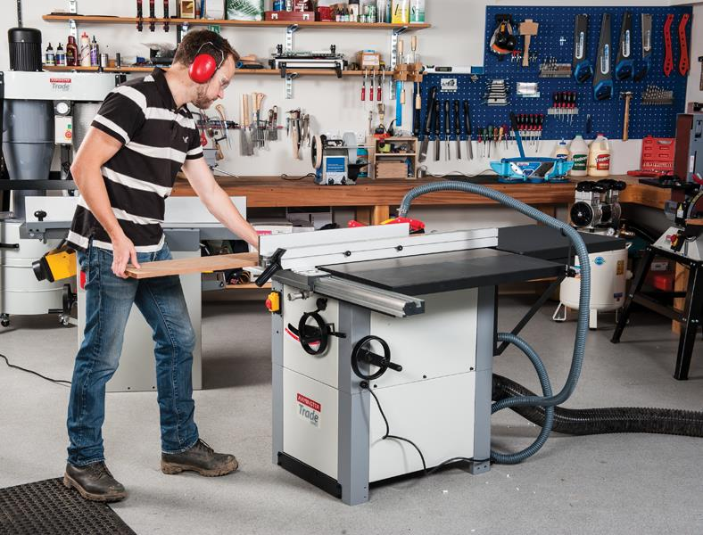

7.1 GENERELLE sikkerhetsBESTEMMELSER for utstyr og maskiner

• Alle skal gjøre seg kjent med lokale sikkerhetsregler for den maskin og det utstyr som skal brukes.
• Utstyr og apparatur skal risikovurderes før det tas i bruk eller ved nye oppstillinger.
• Det kreves godkjent opplæring før bruk av maskiner og utstyr.
• Maskiner som kan medføre helsefare skal kun benyttes under tilsyn av kvalifisert personell. Minimum 2 personer skal være til stede ved slikt arbeid.
• Egnet arbeidstøy, påbudt verneutstyr og verneinnretninger skal finnes og brukes.
- Ved sponbrytende arbeid, arbeid i kuttmaskiner, sager og lignende skal øyevern brukes
- Ved arbeid som medfører støy skal det brukes hørselvern, også av de som utfører andre oppgaver i støysonen
- Ved arbeid som medfører utvikling av giftige gasser og støv skal det brukes åndedrettsvern
- Der arbeidet tilsier det skal vernesko brukes
• Maskiner og utstyr skal ha en utstyrsansvarlig. Alt maskinelt utstyr skal rutinemessig kontrolleres og vedlikeholdes.
• Skader som påføres maskiner eller verktøy skal straks meldes som avvik, og feil skal utbedres.
• Det skal holdes god orden, og alt materiell legges på riktig plass etter bruk.

AVTREKKSSKAP
• Rett bruk av ventilasjon og avtrekk skal sikre at ansatte og studenter ikke blir eksponert for farlige stoffer.
• Avtrekksskap skal benyttes i samsvar med lokale rutiner og rutiner for hvert enkelt skap.
• Riktig bruk fører til bedre kapasitet for de som har behov for avtrekk og reduserer energiforbruket.
• HMS-kontakt har ansvar for å følge opp rett bruk.
• Skapene skal kontrolleres jevnlig.
• Lufthastigheten i avtrekksskap skal være 0,5 m/s.

Definisjoner på avtrekksskap
Prinsipp: Slippe kjemisk damp ut av bygningen eller absorbere
dampen med karbonfilter. Formålet er å håndtere kjemisk
damp, inkludert sterke syrer og baser. Beskytter operatør.

Kontroll av avtrekksskap
Luke | Går luken som den skal? Ved inspeksjon av gamle avtrekksskap; sjekk wirene som løfter skapluken, og kontroller at luken kan sikres med låse- og stoppinner for å hindre at luken faller helt igjen hvis wiren ryker .
Lys | Virker lyset?
Renhet | Er det rent på overflater i skapet,  skjerm over lys, spalter o.l.?
Regulering | Kan en regulere avtrekk i topp eller bunn ?
Bryter/  knapp | Er det bryter/knapp for justering av max avtrekk, samt indikasjonslys?
Klistremerker | Er det montert klistremerker for «max åpnings-høyde» for luke og merke for «Hold luken helt nede når skapet ikke  er i bruk»?
Kontroll av avtrekksskap
Tømt skap | Er skap tømt ved måling? (Utstyr i skapet vil forstyrre luftstrømmen og gi unøyaktig måling)
Åpningshøyde  og lufthastighet | Ved åpningshøyde på 30 cm skal gjennomsnittshastighet (griphastighet) i den frie åpningen være minimum 0,4  m/s, helst 0,5 m/s. Ved måling skal maks 80 % av skapene i rommet ha en åpning på 30 cm, de øvrige skal ha  mindre åpning. Kontrollmålingen er en gjennomsnittshastighet i åpnings-tverrsnittet.  Målingene utføres med vaneometer. Antall målepunkter i horisontalplanet er avhengig av bredde på skapet (5-7  målinger).
Fri  luftstrøm | Sjekk at kroppen ikke skjermer for luft-strømningene i lukeåpningen og vaneometer.
Undertrykk  i rommet | Sjekk at det er svakt undertrykk i rommet ved åpningshøyde på 30 cm for ikke mer enn 80% av skapene og ved lukene i lukket stilling (gjøres ved å åpne en liten glipe på 1-2 cm på dør til korridor. Bruk røykampull,  hastighetsmåler, nesen for å sjekke at det er undertrykk i rommet. Det skal ikke være vanskelig å åpne dør i  korridor

VARMT ARBEID

Varmt arbeid defineres som alle bygge-, installasjons-, monterings-, demonterings-, reparasjons-, vedlikeholds- og lignende arbeider, hvor det benyttes åpen ild, oppvarming, sveise-, skjære-, lodde- og/eller slipeutstyr.
Før varmt arbeid starter:
• Sikre at varmt arbeid utføres på en forsvarlig måte slik at helse, brann og eksplosjonsrisiko reduseres til et minimum.
• Gjennomfør risikovurdering, planlegg arbeidet og sørg for at nødvendige sikkerhetstiltak er iverksatt.
• Sørg for at det er tilrettelagt på fast arbeidssted.
• Kontakt Brannvernleder dersom varmt arbeid skal skje i eksplosjonsfarlige rom.
• Sørg for at arbeidstillatelse ved varmt arbeid er gitt ved bruk av eksterne firma.
• Sikre at etterarbeid blir gjennomført.

8
KJEMIKALIER OG FARLIGE STOFFER

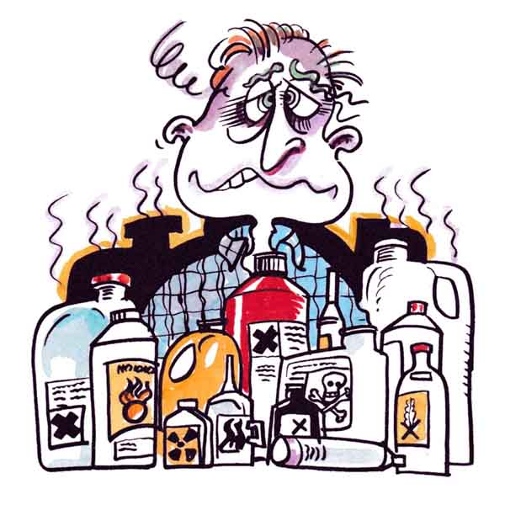

gENERELLE SIKKERHETSBESTEMMELSER FOR KJEMIKALIER OG FARLIGE STOFFER

• Alle kjemikalier og farlige stoffer skal oppbevares, merkes, håndteres og avhendes forskriftsmessig.
• Ansatte og studenter skal gjøre seg kjent med kjemikaliet/stoffets sikkerhetsdatablad og gjennomført risikovurdering før arbeidet starter.
• Påbudt verneutstyr skal være tilgjengelig og brukes.
• Arbeid med helseskadelige kjemikalier og stoffer skal fortrinnsvis foregå i avtrekksskap eller under punktavsug.

kRAV TIL LAGRING
Her følger generell beskrivelse av krav til oppbevaring og lagring. Sett deg inn i gjeldende rutiner for verkstedet
Krav til lagring (skap, reoler, rom/lager)
Generelt | • Påbudt verneutstyr skal brukes. Sett opp varselskilt.  • Kjemikalier og farlige stoffer skal oppbevares og håndteres forskriftsmessig. Spesielt giftige stoffer skal oppbevares i låste skap.  • Kjemikalier/farlige stoffer som kan reagere med hverandre, skal lagres adskilt.  • Innhent informasjon fra sikkerhetsdatablad og risikovurdering.  • Tunge beholdere, store glassflasker eller særlig farlige kjemikalier/stoffer, skal ikke lagres over hodehøyde.  • Ved transport skal kjemikalieflasker bæres i godkjente transportbeholdere eller kjøres på tralle med karm.  • Vis aktsomhet ved tømming av større beholdere. Åpne flasker med forsiktighet.  • All emballasje uten original merking, skal ha merkelapp som viser innhold, brukerens navn, eventuelle H- og P-setninger og merkelapp med faresymbol.  • Dersom kjemikaliet/stoffet har gått ut på dato og kvaliteten kan være forringet, skal det avhendes.
Skap og  reoler | • Merkes tydelig og i tråd med faremerking.  • Reoler må ha god avstand og være stabile.  • Gulv skal ikke nyttes som lagerplass for kjemikalier.  • Gassflasker plasseres på de nederste hyllene.
Rom og  Lagerrom | • Risikovurdering skal gjennomføres  • Nødvendig verneutstyr og sikkerhetsutstyr skal være lett tilgjengelig  • Rom sikres mot uvedkommende, og inngangsdøren skal merkes  • Lokale rutiner for kontroll skal utarbeides  • Mengder kjemikalier i et rom skal holdes på et minimum. Ukurant og utgått på dato skal avhendes.

håndtering av etsende, brannfarlige, eksplosive stoffer og gasser

Behandling av sterke syrer og baser
Sterke  syrer og  baser  Korrosive  Etsende | • Benytt alltid vernebriller/ansiktsskjerm, egnede hansker og lab frakk ved arbeid med slike stoffer.  • Syre i vann – det går an, vann i syre er uhyre. Hell syren langsomt ned i vann!  • Beskytt syreflasker mot varme og sol.  • Pass opp for sprut når en syreflaske åpnes.  • Løft ikke flasker etter halsen.  • Bruk målesylinder eller byrette ved utmåling av sterke syrer og farlige væsker.  • Oppbevares i kjemikalieskap med avtrekk. Flaskene bør plasseres i plastbakker.  • Sett ikke side om side flasker med innehold som kan reagere kraftig med hverandre.  • Flasker som inneholder stoffer som har høyt damptrykk ved romtemperatur – som dietyleter, aceton, alkohol, petroleter, benzen, brom, salpetersyre, saltsyre – skal aldri fylles helt opp.
Behandling av brennbare gasser
Brennbare  gasser | • Hydrogen, propan, acetylen, metan, propylen, ammoniakk og butan kan danne eksplosive blandinger med luft.  Krever spesiell aktsomhet.  • Kun tillatt brukt i rom med god ventilasjon.  • I rom hvor gassalarm er utløst, skal HMS-kontakt kontaktes straks.  Følg lokale rutiner som er hengt opp  • I rom med gassdetektorer skal disse kalibreres i henhold til regler.  Informasjon fås hos Brannvernleder

Behandling av brennbare og eksplosive kjemikalier
Vær  aktsom! | Inndeles i følgende fareklasser
Vær  aktsom! | Brannfarlig vaske | Definisjon
Vær  aktsom! | Kategori 1 | Flammepunkt < 23°C og  kokepunkt 35°C, tilsvarende  GHS kategori 1
Vær  aktsom! | Kategori 2 | Flammepunkt < 23°C og  kokepunkt >35°C, tilsvarende  GHS kategori 2
Vær  aktsom! | Kategori 3 | Flammepunkt ≥23°C og ≤60°C,  tilsvarende GHS kategori 3
Vær  aktsom! | • Bruk aldri brennbare væsker nær åpen flamme. Arbeid i avtrekksskap når du anvender væsker med lavt flammepunkt.  • Destiller aldri brennbare væsker over åpen flamme. Bruk dampbad, vannbad, elektrisk plate eller spesiell elektrisk varmekappe.  • Foreta et prøveeksperiment med små stoffmengder på forhånd.  • Mange organiske kjemikalier, hvorav dietyleter er det mest kjente, kan i ulik grad danne eksplosive peroksider. For slike stoffer skal det holdes full kontroll på bruks- og lagringshistorikk. Peroksiddannende kjemikalier eldre enn 1 år eller med ukjent historikk skal behandles med stor varsomhet. Ved tvil skal beholderen ikke åpnes, men leveres direkte til avhending.  • Les mer om peroksiddannende kjemikalier,testmetoder o.l. på den danske beredskabsstyrelsens nettside (søk på peroxider).  • Sterk sol på flasker kan forårsake brann (linseeffekt av glasset) - blend av!  • Destillasjonsflasker bør ikke fylles til mer enn 1/3 og skal etterfylles ved romtemperatur. «Kokestein» bør tilsettes væsken før oppvarming, alternativt benyttes røring med magnetrører. Varm aldri opp for hurtig og unngå lokal overoppvarming.

Behandling av væsker og gasser på trykkflasker
Væsker  og gasser  på trykkflasker | • Skal oppbevares og håndteres i tråd med lov og forskrift.  • Varselskilt skal settes opp på dør til rom hvor det brukes komprimert gass.  • Romkort skal angi mengde og type gass.  • Gassbeholdere skal sikres forsvarlig til benk eller vegg. beholderne skal ikke utsettes for høyere temp. enn 45°C.  • Flasker med ulike gasser holdes adskilt. Flasker med oksiderende gasser, inkl. oksygen og flasker med brannfarlig gass skal være adskilt med min 5 m. Det er spesielt viktig at oksygengass ikke lagres sammen med brennbare gasser.  • Bruk korrekt reduksjonsventil med gjenger som passer beholder. Gassene og ventilene har bestemte fargekoder.  • Oljer eller fett skal ikke komme i berøring med ventiler eller koblinger for oksygen.  • Gassflaskene skal håndteres varsomt, og ved transport skal flasketralle med festekjetting benyttes. Toppventil skal holdes stengt, og reduksjonsventil skal være frakoblet.  • Ved transport av kryogene gasser i heis skal ikke personer kjøre sammen med gassflaskene uten at dette er risikovurdert. Flaskene merkes med innhold og forbud mot å gå inn i heisen.  • Alt gassrelatert utstyr som koblinger, ventiler og gassanlegg skal ha rutinemessig kontroll av kompetent personale.  • Fakultetets HMS-koordinator skal sørge for at kontroll gjennomføres ca. hvert 5 år.  • Beholdere som skal fylles med flytende luft, nitrogen eller oksygen, skal være tørre og fri for organiske stoff.  • Ved håndtering av kryogene gasser: Viktig med fullt verneutstyr (hansker, øyevern, klær, fottøy).  • Beholdere som ikke er i bruk, lukkes med løst lokk eller hette slik at overtrykk unngås.  • Ved skifte av gassflasker skal koblinger og ventiler kontrolleres for lekkasjer med lekkasjesøkespray  • Vær oppmerksom på risiko for oksygenfortrengning ved bruk av komprimerte eller kondenserte (kryo-) gasser i små rom.
Håndtering støveksplosjoner
Støv-eksplosjoner | • Antennelse av en blanding av brennbart pulver (oppvirvlet) og luft i en beholder, kan gi like kraftig eksplosjon som en blanding av brennbar gass (brennbar damp) og luft  • Farlige støveksplosjoner kan skje med f.eks: finfordelte organiske kjemikalier og med pulver av enkelte metaller (f.eks. magnesium og aluminium)
Faremomenter kjemikalier og farlige stoffer
Fare-momenter | • Materiale som har absorbert en væske, får samme fare-egenskap som væsken  • Ved absorpsjon av flyktige, ikke‑reaktive væsker, skal brukt absorpsjonsmiddel straks pakkes i plast så ikke væsken fordamper. Avhendes i henhold til gjeldende rutiner.  • Absorberte, reaktive væsker må behandles som de rene væsker og avhendes etter gjeldende rutiner.  • Oppkosting etter spill av brennbare og flyktige væsker kan gi antennelses-risiko p.g.a. statisk elektrisitet. Unngås ved å fukte absorpsjonsmidlet og kosten med vann (helst saltvann).  • Arbeid med større mengder kjemikalier som kan danne eksplosive blandinger i luft må bare skje i egnede omgivelser, særlig med hensyn til risiko for gnistdannelse

SIKKERHETSDATABLAD - STOFFKARTOTEK
Sikkerhetsdatablad (SDS) – Gir informasjon om forsvarlig håndtering av kjemikalier og stoffer. Sikkerhetsdatablad for alle kjemikalier og farlige stoffer som benyttes ved enheten skal finnes i det elektroniske stoffkartoteket (ECOonline). Etiketter kan skrives ut direkte fra
det elektroniske Stoffkartoteket. Produsent/leverandør er pliktig til å levere oppdaterte Sikkerhetsdatablad.
Egenframstilte kjemikalier, stoffer og mottatte prøver, skal ha produktinformasjonsblad.
Risikovurdering – For å ivareta sikkerheten skal enheten risikovurdere bruk og håndtering i henhold til retningslinjer.
Substitusjon – Innebærer plikt til å vurdere om kjemikalier og farlige stoffer kan erstattes/byttes ut med andre som er mindre farlige.
Sikkerhetsdatablad
Innhold | 1. Identifikasjon av kjemikaliet og leverandør  2. Fareidentfikasjon  3. Sammensetning/Opplysninger om bestanddeler  4. Førstehjelpstiltak  5. Brannslukningstiltak  6. Tiltak ved utilsiktet utslipp  7. Håndtering og lagring  8. Eksponeringskontroll og personlig verneutstyr  9. Fysiske og kjemiske egenskaper  10. Stabilitet og reaktivitet  11. Toksikologiske opplysninger  12. Økologiske opplysninger  13. Instrukser om disponering  14. Transportopplysninger  15. Regelverkmessige opplysninger  16. Andre opplysninger

forberedelser og innkjøp

Ansvar for innkjøp, mottak og stoffkartotekføring skal være tillagt HMS-kontakten ved enheten.

Forberedelse og innkjøp
Kjemikalier  og farlige  stoffer | • Avklar behov og vurder substitusjon.  • Sørg for risikovurdering før bruk.  • Innhent informasjon fra sikkerhetsdatablad om hvordan stoffene skal brukes, lagres og avhendes.  • Kartlegg hvordan søl skal fjernes.  • Anskaff påbudt verneutstyr og evt. sikkerhetsutstyr for håndtering av søl, jfr. Sikkerhetsdatabladet.  • Alle kjemikalier skal kartotekføres i det elektroniske stoffkartoteket og en papirkopi av sikkerhetsdatabladet skal være ved brukerstedet.  • Bestilling skal skje i tråd med retningslinjer for anskaffelser og innkjøp.  • Leverandør skal levere sikkerhetsdatablad ved kjøp. Færre leverandører gir mer oversikt og sikrere forhold. Bruk rammeavtaleleverandør.

generelt om håndtering av farlig avfall

• Alt helse- og miljøfarlig avfall skal håndteres og avhendes i tråd med gjeldende forskrifter og retningslinjer for håndtering av farlig avfall.
• Se Norsk kompetansesenter for avfall og gjenvinning (NORSAS) sin veileder for innlevering og deklarering av farlig avfall.
• Ansatte og studenter skal identifisere farlig avfall på egen arbeidsplass.
• Avfall skal emballeres slik at det er egnet for lagring og transport. Ved usikkerhet om innhold, skal avfallet avhendes i originalemballasje.
• Det er inngått avtale med godkjent avfallsmottaker for avhending og transport av farlig avfall fra virksomhetene.
• Avvik i forbindelse med avfallshåndtering skal meldes.

avfallsfraksjoner – kjemikalier og farlige stoffer

FARLIG AVFALL
Kjemikalier, maling, løsemidler, spillolje | • Det skilles mellom fast og flytende avfall.  • Skal sorteres og deklareres før avhending, se kap. 7.7 og 7.8.

avhending og deklarering av farlig avfall (fast og flytende)
Den som avhender farlig avfall er ansvarlig for at avfallet er tillatt for transport og at det blir riktig sortert, pakket og deklarert. Avfallsprodusenters plikter er nærmere beskrevet i Veileder for innlevering og deklarering av farlig avfall fra Norsk kompetansesenter for avfall og gjenvinning.
Avhending av farlig avfall bør foretas av utvalgte personer som har fått opplæring slik at de kan ivareta avhenders ansvar og plikter.
Korrekt sortering, emballering og deklarering er helt avgjørende for å ivareta sikkerheten til alle som håndterer avfall.
Det er viktig å identifisere (i) eksplosjonsfarlige og selvantennende stoffer og (ii) sterkt reaktive stoffer. (i) kan ikke avhendes av rammeleverandør. (ii) må sorteres og emballeres separat, må ikke blandes med andre kjemikalier.
Alt avfall, både fast og flytende, skal alltid deklareres. I samarbeid med rammeavtaleleverandør, er det utviklet 4 standardkategorier for flytende farlig avfall for å gjøre avhending og deklarering enklere. For disse kategoriene gjelder følgende:
• Det er viktig å bruke riktig emballasje (evt. originalemballasje).
• Det er viktig at kannene ikke fylles mer enn 90%, da dette reduserer søl og gir rom for ekspansjon under transport.
Se egen rutine for avhending av farlig avfall

FARESYMBOLER
Kjemikaliene er delt inn i fareklasser med tilhørende faresymboler.
EUs nye forordning om klassifisering, merking og emballering av stoffer og stoffblandinger (CLP) innførte blant annet nye farepiktogrammer, fare- og sikkerhetssetninger.
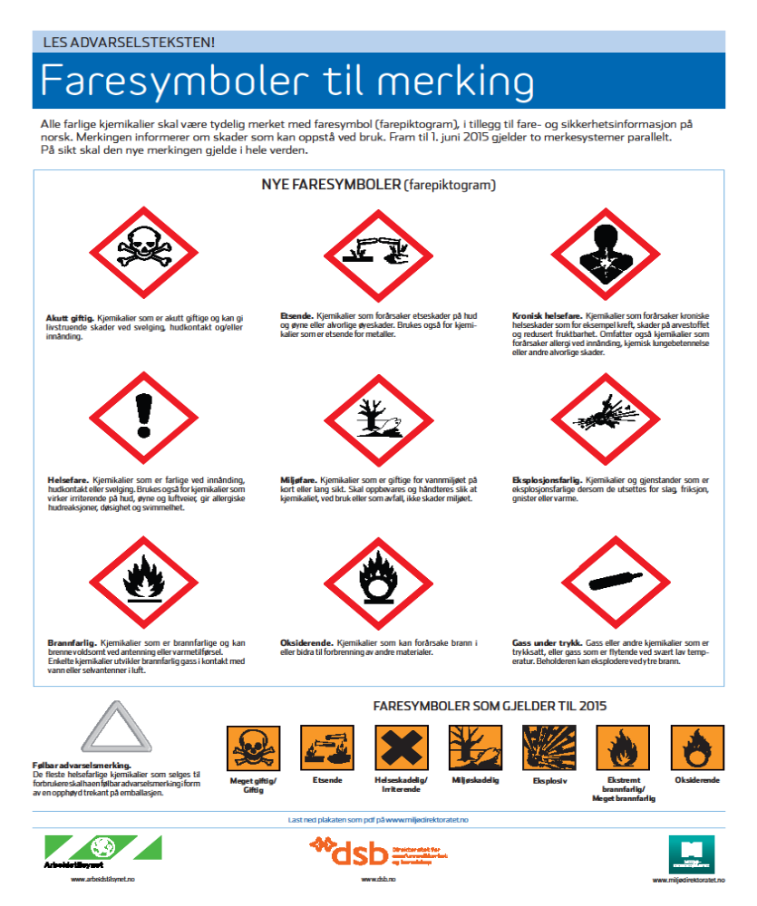
9

SÆRLIGE HMS-FORHOLD

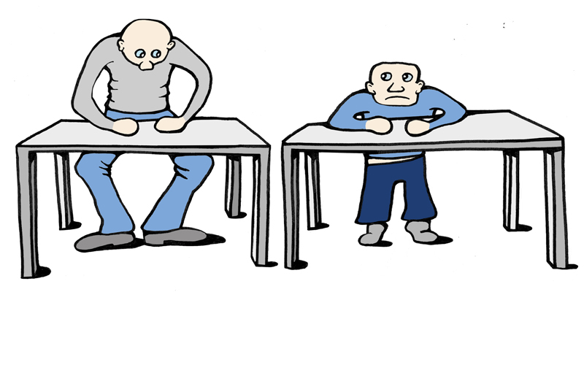

Tilrettelegging av arbeid ved graviditet og amming
- Arbeidsplassen skal risikovurderes og legges til rette slik at ingen blir utsatt for stoffer som kan skade forplantningsevne, gi fosterskader eller være skadelig under amming.

- Ved laboratorier og verksteder kan det finnes arbeidsmiljøforhold
som kan representere en fare for fosteret og den gravide.

- Enkelte arbeidsmiljøforhold kan ha negativ innvirkning på forplantningsevnen hos både kvinner og menn.

Under ammeperiode

- Arbeidsplasser som er uegnet under graviditeten på grunn av kontakt med kjemiske stoffer, vil ofte også være uegnet i ammeperioden.
- Kjemiske stoffer som tas opp i morens blod, kan gå over i morsmelken Kjemikaliene er delt inn i fareklasser.

Arbeidsmiljøfaktorer som kan være uheldige for foster eller forplantningsevnen:

Kjemiske  faktorer | • Bly  • Organisk kvikksølv  • Spesifikke løsemidler  • Syntetiske østrogener  • Plantevernmidler  Se Sikkerhetsdatablad
Biologiske  faktorer | • Røde hunder  • Toksoplasmose  • Hepatitt B, HIV
Fysiske  faktorer | • Fysisk belastning (stående arbeid, tungt arbeid, statisk  belastning)  • Ioniserende stråling  • Varme  • Støy
Arbeidets  organisering | • Psykososialt arbeidsmiljø  • Nattarbeid, skiftarbeid, turnus

Ergonomi – tilrettelegging

Høgskolen i Østfold skal ivareta den enkeltes ulike behov for tilrettelegging.
Arbeid i laboratorier og verksteder som kan innebære tungt og belastende arbeid, skal tilrettelegges i tråd med forskriften.
Forebygging av muskel- og skjelettplager krever:
• Tilrettelegging med funksjonelt utstyr (maskiner, verktøy,
instrumenter) og hensiktsmessig plassering
• Bevisstgjøring av arbeidstakeren mht arbeidsbevegelser/
arbeidsoppgaver:
-unngå statisk muskelarbeid
-unngå arbeid med lang vektarm
-reduser stress ved hjelp av god planlegging
• Variasjon:
-varier type arbeid
-varier arbeidsstillingene (sitte, stå, «sitte-stå»)
-ta hyppige, korte pauser (mikropauser); rist løs eller strekk
kroppen ved behov
• Det kan være nødvendig med synskorrigering på vernebriller, samt bedre lysforhold.

